
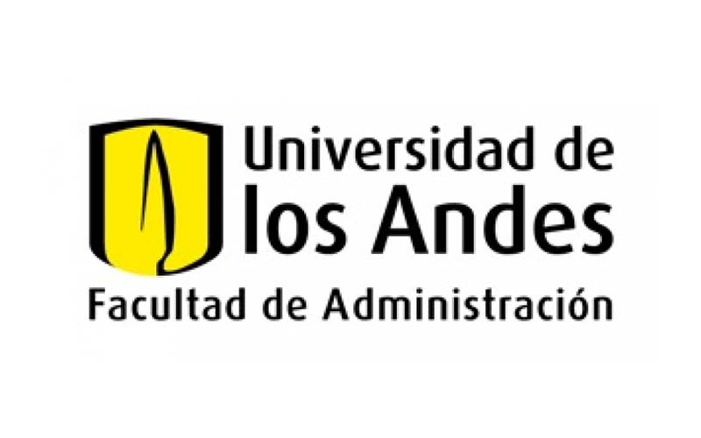

Modelo de gestión Red de Empresas Sostenibles, RedES: Transformación productiva a través de la estrategia ambiental

El modelo de gestión Red de Empresas Sostenibles, RedES impulsa la transformación productiva en cadenas de suministro conformadas por grandes empresas y sus proveedores Pymes, o por gremios y sus asociados. Entre 2013 y 2017, los beneficios económicos proyectados por las más de 260 empresas involucradas empresas equivalen a $17.883 millones de pesos, haciendo inversiones que se recuperan en promedio en 14 meses, al estar basadas en iniciativas de producción más limpia (PML) con ahorro económicos sustanciales. Los proyectos implementados a la fecha, han alcanzado beneficios económicos reales equivalentes a $7.544 millones de pesos.
En términos ambientales, los proyectos implementados plantean reducir el consumo de agua en 1.159.827 m³/año, lo equivalente a abastecer 25.564 personas al año; la reducción lograda en residuos, 18.881 ton/año, equivale a los desechos generados por más de 60.908 personas al año; la optimización del consumo energético (8.757.039 Kwh/año) permite abastecer a cerca de 4.509 hogares al año; y las emisiones de CO₂ evitadas, 63.212 ton CO2 eq./año, equivalen a retirar de circulación cerca de 9.877 vehículos cada año.

Más información
www.redescar.org




Modelo de Agro-negocios Sostenibles – MAS

Proyecto MAS Marañón Vichada
El proyecto de fortalecimiento de la cadena de valor de marañón en el Vichada se desarrolla bajo el modelo de gestión MAS “Modelo de Agro-negocios Sostenibles”. Busca fortalecer las capacidades técnicas y administrativas de los productores y fomentar la colaboración para que de forma articulada aumenten sus niveles de transformación y comercialización, logrando ofrecer productos de valor agregado al mercado nacional e internacional, contribuyendo al desarrollo económico y social de la región.
Participaron en el proyecto MAS Marañón Vichada representantes de 13 instituciones públicas y privadas pertinentes al desarrollo de la cadena del marañón, quienes fueron objeto de aprendizaje de buenas prácticas de gestión y desarrollo de negocios: mejorar la selección de suelos (66%); optimizar la densidad de siembra (72%); realizar podas (66%); mejorar la fertilización (76%); realizar manejo de plagas y enfermedades (69%); e implementar rondas corta fuego (48%).
El proyecto ha servido de catalizador para la reactivación de la actividad productiva y comercial, y ha asentado las bases de lo que puede ser una de las principales apuestas para el desarrollo rural y empresarial en el Departamento de Vichada.

www.masmarañonvichada.com

